1. ЭЛЕКТРИЧЕСКАЯ ЦЕПЬ И ЕЕ ЭЛЕМЕНТЫ
  - Основные понятия и соотношения
Электрической цепью называется совокупность соединенных определенным образом между собой элементов для создания в них электрического тока.
Электрическая цепь представляет собой устройство, состоящее из соединений электромагнитных элементов: резисторов, катушек индуктивностей, конденсаторов, трансформаторов, электродвигателей, генераторов сигналов, элементов питания, реле, микросхем. Соединения таких элементов осуществляются реальными проводниками.
Электрической цепью называют также идеализированную схемо-техническую модель реального электромагнитного устройства. В этом случае цепь представляет собой соединение идеальных двухполюсных или многополюсных элементов. Эти элементы являются идеальными моделями своих реальных прототипов. В такой цепи элементы соединяются между собой идеальными проводниками с нулевым сопротивлением.
В большинстве случаев при моделировании схемную модель составляют из базовых идеальных двухполюсных элементов.
Базовыми элементами схемы являются, прежде всего, идеальные модели, описывающие в количественном отношении какую-либо одну из сторон реального электромагнитного процесса. Это резистивный, индуктивный, емкостный элементы и источники сигналов.
Для составления модели (цепи) используются еще два базовых элемента: идеальный ключ и идеальный проводник.
В этой работе исследуются только идеализированные элементы электрической цепи.
Любой элемент электрической цепи характеризуется скалярными алгебраическими величинами: электрическим зарядом 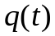, потокосцеплением 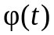, током 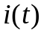 и напряжением 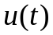.
Все эти переменные являются в общем случае произвольными функциями времени .
В практических электротехнических задачах чаще всего используют в качестве переменных только токи и напряжения . Это можно объяснить относительным удобством физических измерений этих величин.
По определению электрический ток
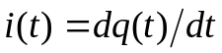 , (1.1)
где 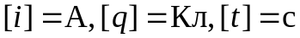,
электрическое напряжение
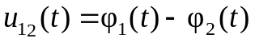, (1.2)
где 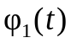 и 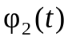 - электрические потенциалы точек (полюсов) 1 и 2 соответственно, 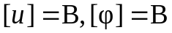(рис.1.1).
u₁₂(t)
i(t)
1
2
Рис.1.1. Ток и напряжение элемента цепи
Знаки тока и напряжения зависят от условно выбранных на схеме положительных направлений. Направления указываются на схеме соответствующими стрелками. Различают согласованные направления и несогласованные. При согласованных направлениях тока и напряжения их стрелки совпадают.
Электрическое напряжение можно определить как работу в электрическом поле 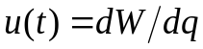. Откуда получаются выражения для электромагнитной энергии и мощности:
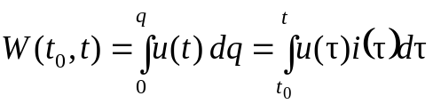 , (1.3)
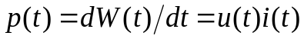, (1.4)
где .
Очевидно, что знак мощности 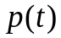 зависит от знаков и . При согласованных направлениях (от одного узла) по знаку мощности можно судить о направлении передачи энергии.
Если >, то элемент в данный момент времени потребляет энергию и является пассивным. Если 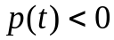, то элемент отдает мощность во внешнюю цепь, т.е. работает как источник и является активным.
Описание топологии цепи (соединений элементов) определяется законами Кирхгофа. Уравнения соединений (Кирхгофа) – это узловые и контурные уравнения топологии цепи.
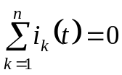 . (1.5)
Алгебраическая сумма токов ветвей, сходящихся в узле, равна нулю для любого момента времени (рис.1.2,а).
а)
i₃
i_{k}
i₁
i_{n}
i₂
Э₂
Э₁₂
Э₁₁
Э₄
Э₃
u₁₁
u₁₂
u₂
u₃
u₄
i₁
i₂
i₃
i₄
б)
Рис.1.2.Токи в узле цепи (а) и напряжения в контуре (б)
Можно условно принять слагаемые с положительными знаками для токов, направленных к узлу, и с отрицательными знаками – от узла.
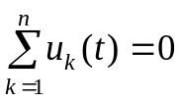 . (1.6)
Алгебраическая сумма напряжений по замкнутому контуру (рис.1.2,б) равна нулю для любого момента времени . С положительными знаками принимаются слагаемые, соответствующие напряжениям, направления (полярности) которых совпадают с направлением обхода контура, а с отрицательными знаками – несовпадающие.
Например, для рис.1.2:
–i₁ + i₂ – i₃ + i_{k} + i_{n} = 0; u₁₁ + u₁₂ + u₂ – u₃ – u₄ = 0.
Характер процессов в электрической цепи зависит от топологии цепи и от типа ее элементов.
    - Базовые идеализированные элементы
Резистивный элемент – это идеализированный двухполюс-ный элемент, описывающий в количественном отношении только одну сторону реального процесса – необратимое преобразование электромагнитной энергии в другие виды (потери).
Резистивный элемент полностью определяется своей вольтамперной характеристикой (ВАХ). Для линейных резистивных элементов уравнения ВАХ описываются законом Ома.
На рис.1.3. приведено условное обозначение элемента, его ВАХ и временные зависимости тока i(t) и напряжения на элементе u(t), иллюстрирующие основное свойство элемента.
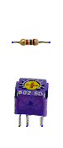
в)
б)
а)
U_{m}
t

0 T/ 2 T
i
I_{m}
t
t
u
p
u
i
0
i(t)
u(t)
R
0
u
i
u(t)
н.э.
i(t)
г)
Рис.1.3. Резистивный элемент: а - обозначение линейного элемента и его ВАХ, б – временные зависимости i(t), u(t) и p(t) для линейного резистора, в – нелинейный резистивный элемент и его ВАХ, г – варианты конструктивного исполнения резисторов
Уравнение элемента связывает ток i(t), протекающий по элементу и напряжение u(t) на полюсах элемента.
Для резистивного элемента уравнения элемента и ВАХ совпадают:
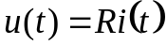, (1.7)
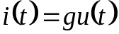, (1.8)
где R – сопротивление, g – проводимость резистора, 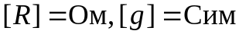, и параметры элемента 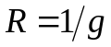.
Параметры R и g являются константами и имеют смысл только для линейных резисторов.
Функциональные уравнения ВАХ нелинейного резистора (уравнения элемента) можно записать в виде нелинейных зависимостей u(i) или i(u). Эти зависимости могут быть представлены в различных формах, например, графически, таблично, приближенными аналитическими выражениями.
Мощность в линейном резисторе определяется выражением
p(t) = u(t)i(t) = Ri ²(t)=gu ²(t). (1.9)
Из (1.9) очевидно, что p(t) > 0 для любых значений t. Следовательно, элемент R потребляет электромагнитную энергию, т.е. он пассивен.
Выражения (1.7) и (1.8) позволяют сделать вывод о совпадении на линейном резисторе формы тока i(t) и формы напряжения u(t) с точностью до масштабных коэффициентов R и g.
Это важнейшее свойство линейного резистивного элемента широко используется в электротехнической практике: линейный резистор – весьма удобный датчик тока (преобразователь тока в напряжение).
Наиболее близким реальным прототипом к линейному резистивному элементу можно считать проволочное сопротивление.
Индуктивный элемент– это идеальный двухполюсный элемент, описывающий в количественном отношении только одну из сторон реального электромагнитного процесса – запасание энергии в магнитном поле, запасание энергии в электрическом поле отсутствует, необратимое преобразование энергии в другие виды (потери) отсутствует.
Элемент полностью определяется своей вебер-амперной характеристикой – зависимостью потокосцепления 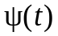 от тока i(t), протекающего по элементу.
Для линейных индуктивных элементов уравнение характеристики
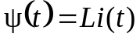, (1.10)
где L – индуктивность, 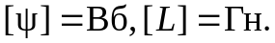
На рис.1.4 представлены условное обозначение элемента, вебер-амперные характеристики и временные зависимости тока i(t), напряжения u(t) и мощности p(t).
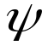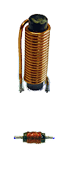
i
в)
б)
а)
i
0
i(t)
u(t)
L
i
н.э.
u(t)
i(t)
– U_{m}
t

0 T/ 2 T
U_{m}
I_{m}
t
t
u
p
г)
Рис.1.4. Индуктивный элемент: а – обозначение линейного элемента и его характеристика,
б – временные зависимости i(t), u(t) и p(t) для линейной индуктивности, в - нелинейный индуктивный элемент и его характеристика, г – варианты конструктивного исполнения индуктивностей
Уравнения индуктивного элемента определяются достаточно просто:
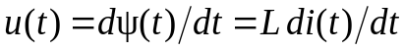, (1.11)
откуда
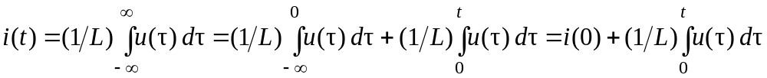, (1.12)
где 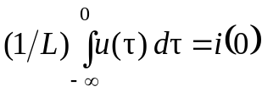 – характеризует энергетическое состояние элемента к моменту 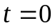.
Значение 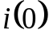 является независимым начальным условием для индуктивного элемента.
Уравнения (1.11) и (1.12) представляют собой уравнения элемента L. Энергия магнитного поля, запасаемая в элементе L, определяется выражением
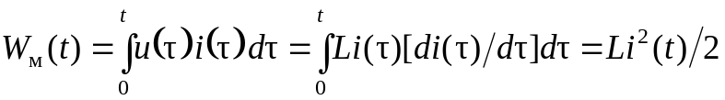 . (1.13)
Близким по свойствам прототипом к идеальному линейному индуктивному элементу является высокодобротная катушка индуктивности без ферромагнитного сердечника.
Емкостный элемент– это идеальный двухполюсный элемент, который количественно описывает запасание энергии только в электрическом поле. Запасание энергии в магнитном поле отсутствует, необратимое преобразование в другие виды отсутствует.
Емкостный элемент полностью определяется своей кулон-вольтной характеристикой q(u) – зависимостью заряда 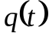, накапливаемого на полюсах, от напряжения u(t) между полюсами.
Для линейных емкостных элементов уравнение характеристики
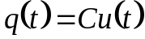, (1.14)
где C – емкость, [C] =Ф.
Условное обозначение элемента, характеристики, временные зависимости тока i(t), напряжения u(t) и мощности p(t) представлены на рис.1.5.
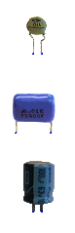
н.э.
б)
а)
u
q
0
u(t)
i(t)
в)
t

0 T/ 2 T
t
t
C
i
I_{m}
u
p
i(t)
0
u
q
u(t)
г)
Рис.1.5. Емкостный элемент: а– обозначение линейного элемента и его характеристика, б – временные зависимости i(t), u(t) и p(t) для линейной емкости, в – нелинейный емкостный элемент и его характеристика, г – варианты конструктивного исполнения конденсаторов
Уравнения емкостного элемента определяются следующим образом:
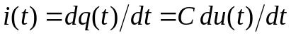 . (1.15)
Из (1.15) имеем:
, (1.16)
где 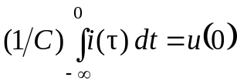 – характеризует энергетическое состояние элемента к моменту.
Значение 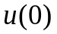 является для емкостного элемента независимым начальным условием.
Выражения (1.15) и (1.16) есть уравнения емкостного элемента С. Энергия электрического поля, запасаемая в элементе С, определяется выражением
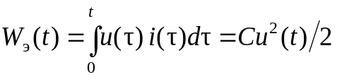. (1.17)
Близким по свойствам к идеальному емкостному элементу прототипом является электрический конденсатор с высококачественным диэлектриком.
Уравнения элементов L и C (1.11), (1.12), (1.15) и (1.16) позволяют сделать вывод, что эти элементы преобразуют вид сигналов. Формы тока и напряжения на этих элементах не совпадают друг с другом, т. к. ток и напряжение связаны интегро-дифференциальными зависимостями.
Идеальный ключ – это идеализированный двухполюсный элемент, который мгновенно меняет свое сопротивление от 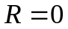 в замкнутом состоянии до 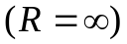 в разомкнутом состоянии (рис.1.6,а).
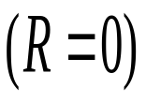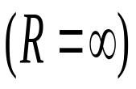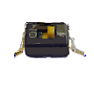
а)
б)
(R=0; L=0; C=0)
в)
Рис.1.6. Условные обозначения: а –идеальный ключ, б – один из вариантов конструктивного исполнения переключателя, в - идеальный проводник (линия на схеме)
Идеальный проводник имеет электрические параметры:
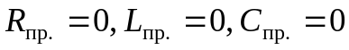 (рис.1.6,б).
Источники сигналов, или источники электромагнитной энергии – это активные элементы, на разомкнутых полюсах (выводах) которых присутствует напряжение . В простейшем случае источник является двухполюсным элементом. При подключении источника к цепи (потребителю) на элементах цепи появляются токи и напряжения .
Как элемент цепи источник полностью определяется своей внешней вольт-амперной характеристикой (ВАХ). Поскольку источник является активным элементом, то его ВАХ должна располагаться во втором и четвертом квадрантах, где знаки и противоположные и мощность 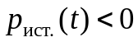.
Однако, для удобства рассмотрения основных свойств и моделей реальных источников, будем изображать их характеристики условно в первом квадранте.
В общем случае характеристика реального источника не линейна (рис.1.7,а). Характерными точками его характеристики являются 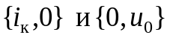. Эти точки относятся к двум крайним режимам работы источника: режиму короткого замыкания 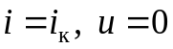 и холостому режиму 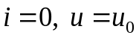. Все остальные точки ВАХ соответствуют обычным рабочим режимам источника.
u
u₀=V
u
б)
в)
i
i_{к}=J
0
i
0
u(t)
u
0
i_{k}
u₀
i
а)
u(t)
i(t)
V(t)
i(t)
u(t)
J(t)
Источник электромагнитной энергии

U
Рис.1.7. Двухполюсный источник сигнала: а – нелинейный источник и его ВАХ; б – идеальный источник напряжения и его ВАХ; в – идеальный источник тока и его ВАХ
Простейшими идеальными моделями двухполюсного источника являются идеальный источник напряжения 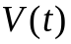 (рис.1.7,б) и идеальный источник тока 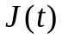(рис.1.7,в).
Идеальным источником напряжения называется источник, у которого напряжение на выводах определяется соотношением 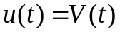 и не зависит от тока , протекающего через источник (см. ВАХ рис.1.7,б). В соответствии с определением внутренние параметры такого источника 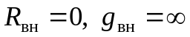, а мощность 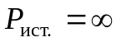.
Идеальным источником тока называется источник, у которого ток, отдаваемый с полюсов источника во внешнюю цепь, определяется соотношением 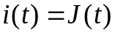 и не зависит от напряжения между выводами источника (см. рис.1.7,в). Следовательно, внутренние параметры такого источника 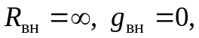 а мощность . Ток внутри источника не протекает, а проходит от одного полюса источника к другому только через внешнюю цепь.
Для идеальных моделей источников должны выполняться следующие ограничения:
- недопустимо короткое замыкание идеального источника напряжения;
- недопустимо размыкание (разрыв) идеального источника тока.
1.1.2. Схемы подключения источников к цепи (потребителю)
Реальный источник сигнала может подключаться к цепи последовательно с помощью ключа (рис.1.8,а). При замыкании ключа напряжение, существующее между полюсами источника, подается на входные выводы цепи. Если цепь замкнута относительно входных полюсов, то появляется входной ток 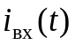, который распределяется соответствующим образом по внутренним ветвям цепи. Отключение источника осуществляется размыканием ключа.
в)
б)
а)
i_{вх}(t)
u(t)
i_{вх}(t)
u_{вх}

Источник

Цепь
i_{вх}(t)
u_{вх}(t)=V(t)
0
V(t)

Цепь
i_{вх}(t)=J(t)
u_{вх}(t)
J(t)

Цепь
Рис.1.8. Схемы подключения источников сигналов к цепи: а – подключение реального источника; б – подключение идеального источника напряжения; в – подключение идеального источника тока
Идеальный источник напряжения подключается к цепи замыканием соединенного последовательно ключа (рис.1.8,б). При замыкании ключа на входных выводах цепи появляется напряжение 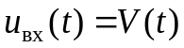. Отключается источник размыканием ключа.
Идеальный источник тока подключается к цепи размыканием ключа (рис.1.8,в). При размыкании ключа на входных выводах цепи появляется входной ток 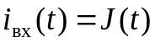.
1.1.3. Линейные источники сигналов конечной мощности
При решении практических задач часто возникает необходимость учета реального внутреннего сопротивления 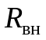 (внутренней проводимости 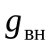) источника сигналов. Простейшими вариантами, позволяющими учесть эти параметры, являются линейные модели источника напряжения и источника тока, представленные на рис.1.9.
u₀ = V
u
i_{к}
i
0
а)
б)
u
i
i_{к}= J
0
u₀
R_{вн}
i(t)
V(t)
u(t)
u(t)
g_{вн}
i(t)
J(t)
Рис.1.9. Линейные модели источников конечной мощности: а – линейный источник напряжения и его ВАХ; б – линейный источник тока и его ВАХ
Напряжение на выводах линейного источника напряжения зависит от тока , протекающего через источник.
Ток , отдаваемый линейным источником тока во внешнюю цепь, зависит от напряжения на выводах источника.
Для реальных элементов цепи существуют более сложные линейные и нелинейные модели, которые могут быть востребованы при необходимости для решения практических задач моделирования процессов в реальных электромагнитных устройствах.

1.2. Исследование свойств элементов электрических цепей
1.2.А. Цель работы: исследование свойств двухполюсных элементов электрических цепей.
В работе студенты исследуют основные характеристики и свойства линейных пассивных R, L, C элементов, нелинейного резистивного элемента (полупроводникового диода) и источников сигналов.
Виртуальные эксперименты проводятся на базе пакета MultiSim 7. Используются библиотечные модели компонентов (элементов схем) и контрольно-измерительных приборов.
Создаются схемы для проведения виртуальных экспериментов. Анализируются результаты моделирования.
Рабочее задание
1.2.Б. ИССЛЕДОВАНИЕ РЕЗИСТИВНЫХ ДВУХПОЛЮСНЫХ ЭЛЕМЕНТОВ
1.2.Б.1. Сформировать схему для проведения виртуальных экспериментов согласно рис.1.10.
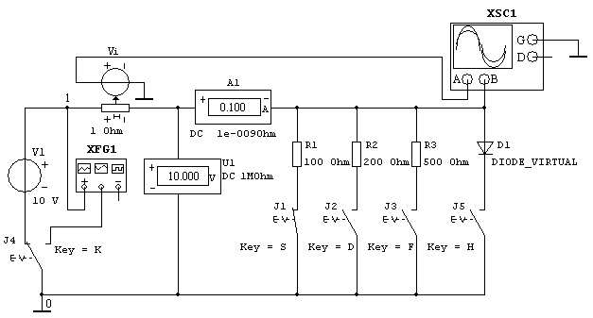

Рис.1.10. Схема виртуального эксперимента для исследования резистивных двухполюсных элементов
При запуске программы MultiSim 7 открывается основное окно программы. Оно содержит поле меню: File, Edit, View, Place, Simulate, Transfer, Tools и т.д., две вертикальные линейки на левом поле с компонентами схем (промышленными и виртуальными) и вертикальную линейку с контрольно-измерительными приборами на правом поле.
1.2.Б.2. Нажатием кнопки  вызвать окно меню раздела источников сигналов Power Sources .
Выбрать источник постоянного напряжения. Нажатием кнопки  активизировать модель источника, перевести ее на поле в удобное место и зафиксировать положение модели.
1.2.Б.3. Нажатием кнопки  активизировать модель заземления, перевести на поле и зафиксировать ее положение.
Повторить п.1.2.Б.3 еще дважды согласно схеме рис.1.10.
Повторным нажатием кнопки на вертикальной линейке закрыть окно Power Sources.
1.2.Б.4. Нажатием кнопки  вызвать меню раздела Basic Components.
Выбрать из группы элементов Basic нерегулируемый резистор. Нажатием кнопки  активизировать модель резистора, перевести ее на поле и зафиксировать.
Повторить пункт 1.2.Б.4 еще дважды согласно схеме рис.1.10.
Закрыть окно Basic Components.
1.2.Б.5. Нажатием кнопки  вызвать окно меню Diodes.
Выбрать модель полупроводникового диода. Нажатием кнопки активизировать модель виртуального диода, перевести ее на поле и зафиксировать.
Закрыть окно Diodes.
1.2.Б.6. Нажатием кнопки  на вертикальной линейке в правой части экрана активизировать модель генератора сигналов XFG… (Function Generator), перевести ее на поле и зафиксировать.
1.2.Б.7. Нажатием кнопки  на этой же вертикальной линейке активизировать модель двухканального осциллографа XSC… (Oscilloscope), перевести ее на поле и зафиксировать.
1.2.Б.8. Нажатием кнопки  на вертикальной линейке виртуальных компонентов в левой части экрана вызвать окно меню Measurements.
Выбрать модель амперметра. Нажатием кнопки  активизировать модель амперметра, перевести ее на поле и зафиксировать.
Выбрать модель вольтметра. Нажатием кнопки  активизировать модель вольтметра, перевести ее на поле и зафиксировать.
Закрыть окно Measurements.
1.2.Б.9. Нажатием кнопки  на левой линейке промышленных элементов открыть окно Select a Component, при этом в разделе Database выделена группа Basic.
Из списка элементов группы Basic в окне Family выбрать и выделить элемент Switch.
В разделе Component появляется список моделей переключателей.
Выбрать из этого списка модель трехполюсного переключателя SPDT, выделить ее. В разделе Symbol (DIN) появляется изображение модели переключателя.
Нажатием кнопки выбранная модель переводится на поле одновременно с закрытием окна Select a Component.
Перевести курсором модель переключателя в нужное место и зафиксировать.
1.2.Б.10. Повторить все операции пункта 1.2.Б.9, выбрав при этом в списке раздела Component модель двухполюсного переключателя (ключа) SPST.
Копировать модель ключа SPST согласно схеме рис.1.10. Для этого следует выделить элемент щелчком левой кнопки мыши (занимаемая элементом область обозначается черными квадратиками). Затем вызвать окно команд редактирования изображения элемента щелчком правой кнопки мыши на выделенной области. Активизировать команду Copy. Правой кнопкой мыши на свободном поле открыть расширенное окно команд редактирования и активизировать команду Past. Перевести копию элемента в нужное место и зафиксировать.
Операцию копирования можно осуществить и другими стандартными способами, например, используя только расширенное окно команд редактирования или соответствующие командам пиктограммы.
1.2.Б.11. Нажатием кнопки  на линейке промышленных элементов открыть окно Select a Component, при этом в разделе Database выделена группа Sources.
Из списка элементов группы Sources в окне Family выбрать и выделить элемент CONTROLLED VOLTAGE SOURCES (управляемые источники напряжения).
В разделе Component выбрать из списка моделей и выделить элемент CURRENT CONTROLLED VOLTAGE SOURCE (источник напряжения, управляемый током).
В разделе Simbol (DIN) появляется изображение модели источника.
Нажатием кнопки перевести модель на поле. Курсором поместить в нужное место и зафиксировать.
Источник напряжения, управляемый током, является в данном случае линейным четырехполюсным элементом. Напряжение на выводах источника линейно зависит от тока, протекающего по входному резистору. Таким образом, этот источник весьма удобно использовать в качестве датчика тока.
1.2.Б.12. Разместить все элементы схемы согласно рис.1.10, используя окно команд редактирования изображения элемента.
Для этого нужный элемент выделяется щелчком левой кнопки мыши (занимаемая элементом область обозначается черными квадратиками), а при необходимости редактирования расположения отдельных наименований элемента, аналогичным образом выделяется занимаемая надписью область.
Выделенный элемент или область перемещаются курсором в нужное место и фиксируются.
Окно команд редактирования изображения открывается щелчком правой кнопки мыши на изображении выделенного элемента.
Команды окна редактирования позволяют удалять, копировать, отражать элемент зеркально по горизонтали и по вертикали, поворачивать на 90º по часовой стрелке или против, изменять его цвет и шрифт надписей.
1.2.Б.13. Соединить все элементы между собой согласно схеме рис.1.10.
Для соединения необходимо подвести стрелку курсора к нужному выводу элемента. Появляется черная точка, отображающая наличие контакта (начало проводника).
Зафиксировать контакт щелчком левой кнопки мыши, провести линию (идеальный проводник) к соответствующему выводу другого элемента или к нужному проводнику. Зафиксировать соединение щелчком левой кнопки мыши. Если соединение отсутствует, то линия остается привязанной к курсору.
В месте соединения двух проводников появляется точка (узел), изображающая наличие контакта.
Отмена команды выполнения соединения осуществляется щелчком правой кнопки мыши.
Если необходимо удалить или изменить цвет проводника, то этот проводник выделяется (появляются черные квадратики, ограничивающие выделенный участок, и двухсторонняя стрелка). Правой кнопкой мыши вызывается окно команд редактирования, содержащее соответствующие команды.
1.2.Б.14. Задать параметры источника постоянного напряжения V1. Для этого подвести стрелку курсора на изображение элемента. Двойным нажатием левой клавиши мыши вызвать окно задания параметров источника POWER SOURCES на закладке Value. В строке Voltage (V) установить по заданию преподавателя значение напряжения источника. При необходимости в окне установить масштаб V (вольты). Значения остальных параметров принять нулевыми (по умолчанию).
Закрыть окно POWER SOURCES кнопкой .
1.2.Б.15. Задать параметры резисторов R1, R2 и R3 аналогично п.1.2.Б.14, используя окно задания параметров BASIC VIRTUAL на закладке Value. В строке Resistance установить по заданию преподавателя значения сопротивлений и масштабы в окне для каждого резистора. Значения остальных параметров остаются по умолчанию.
При необходимости на закладке Label в строке Reference ID изменить обозначение (маркировку) резистора.
Закрыть окно BASIC VIRTUAL кнопкой .
1.2.Б.16. Задать параметры переключателей (ключей) J1, J2, J3, J4, J5 аналогично п.1.2.Б.14, используя окно задания параметров Switch на закладке Value. В строке Key for Switch в окне выбрать для каждого ключа соответствующую букву латинского алфавита или цифру для управления переключателем.
При необходимости изменения маркировки ключей следует использовать строку Reference ID на закладке Label. Остальные параметры остаются по умолчанию.
Закрыть окно Switch кнопкой .
Управление ключами будет осуществляться нажатием соответствующей клавиши на клавиатуре ( с Shift или без Shift ).
1.2.Б.17. Параметры виртуального полупроводникового диода DIODE VIRTUAL оставить по умолчанию.
1.2.Б.18. Задать параметры вольтметра U1, используя окно задания параметров Voltmeter. На закладке Value в cтроке Resistance (R) значение внутреннего сопротивления вольтметра оставить по умолчанию 1 Мом. В строке Mode установить вид режима работы по постоянному току DC (по умолчанию DC). При необходимости изменить на закладке Label в строке Reference ID маркировку прибора. Остальные параметры оставить по умолчанию.
Закрыть окно Voltmeter кнопкой .
1.2.Б.19. Задать параметры амперметра A1, используя окно задания параметров Ammeter: на закладке Value в строке Resistance (R) значение внутреннего сопротивления амперметра оставить по умолчанию 1·10⁻⁹ Ом. В строке Mode установить вид режима работы по постоянному току DC (по умолчанию DC).
При необходимости изменить маркировку амперметра на закладке Label в строке Reference ID. Остальные параметры оставить по умолчанию.
Закрыть окно Ammeter кнопкой .
1.2.Б.20. Задать параметры сигнала функционального генератора XFG1, используя окно Function Generator – XFG… .
В разделе Waveforms по указанию преподавателя установить форму функции сигнала: синусоидальную, треугольные импульсы либо прямоугольные импульсы (меандр).
В разделе Signal Options в строке Frequency задать значение частоты в Гц.
В строке Duty Cycle задать значение скважности сигнала 50% ( по умолчанию 50%).
В строке Amplitude задать значение амплитуды сигнала в вольтах (V).
В строке Offset задать значение напряжения смещения в вольтах (V).
1.2.Б.21. Задать параметры датчика тока (источника напряжения, управляемого током) Vi, используя окно задания параметров CONTROLLED VOLTAGE SOURCES. На закладке Value в строке Transresistance (H) задать значение коэффициента передачи 1 Ом (по умолчанию 1 Ohm). При таком коэффициенте передачи напряжение на выходе источника Vi в вольтах будет соответствовать значению тока в амперах, проходящего через входной резистор.
При необходимости можно изменить маркировку датчика тока на закладке Label в строке Reference ID. Остальные параметры оставить по умолчанию.
Закрыть окно CONTROLLED VOLTAGE SOURCES кнопкой .
1.2.Б.22. Настроить двухканальный осциллограф XSC… . Для этого необходимо активизировать его модель, вызвав лицевую панель осциллографа. Расположить панель в удобном месте на поле.
Задать режим развертки кнопкой . В этом случае осциллограф фиксирует временные развертки сигналов по каналам А и В.
Если задать режим развертки кнопкой , то этому режиму будут соответствовать по вертикали - сигнал канала А, по горизонтали – сигнал канала В. Осциллограф работает в режиме характериографа.
Для схемы рис.1.10 по каналу А измеряется сигнал, пропорциональный току (напряжение с датчика тока Vi), а по каналу В – напряжение на элементах R1, … .
Установить длительность развертки Time base, исходя из значения частоты (периода) сигнала. Длительность развертки следует подбирать таким образом, чтобы на экране получалось 2…5 периодов сигнала. Например, для сигнала с частотой f =100 Гц период Т= 0,01 с, а 5 периодов составят 0,05 с. Экран осциллографа содержит по горизонтальной оси "Х" 10 делений. Соответственно масштаб развертки по оси "Х" следует принимать в диапазоне 0,002 … 0,005 с/дел (2 ms/Div … 5 ms/Div).
Установить нулевые уровни смещений по оси "Х" (X position) и по оси "Y" (Y position ).
Установить режим запуска развертки Edge по переднему фронту запускающего сигнала кнопкой , или по заднему фронту кнопкой .
Установить уровень запуска Level нулевым и воспользоваться автоматическим режимом запуска, нажав кнопку на блоке управления осциллографом Trigger.
Задать масштабы разверток по каналам А и В в соответствующих окнах Channel A и Channel B. Масштабы следует подбирать, исходя из ожидаемых максимальных значений сигналов, подаваемых на эти каналы.
Задать режим по входу кнопкой на каналах А и В. Режим DC может быть включен по умолчанию. В этом режиме производятся осциллографические измерения как постоянного, так и переменного напряжений.
При проведении виртуального эксперимента удобно, чтобы проводники, соединяющие схему и входы каналов А и В осциллографа, имели различные цвета. В этом случае временные развертки соответствующих сигналов на экране осциллографа будут иметь цвета своих проводников. Для изменения цвета проводника выполнить необходимые операции, описанные в п.1.2.Б.13.
1.2.Б.23. Провести виртуальный эксперимент построения вольтамперной характеристики резистивного элемента R1.
- Подключить переключателем J4 источник постоянного напряжения V1 к цепи, установив напряжение на выходе источника 1В (см.п.1.2.Б.14).
- Замкнуть ключ J1 и разомкнуть ключи J2, J3 и J5.
- Запустить модель переключателем .
- Зафиксировать показания амперметра A1 и вольтметра U1. Данные занести в табл. 1.1.
- Отключить модель переключателем .

Таблица 1.1
Вольтамперная характеристика резистивного элемента R1
Элемент  R1=… Ом | i, А |  |  | 0
Элемент  R1=… Ом | u, В |  |  | 0

- Аналогично, устанавливая значения напряжения на выходе источника V1 в диапазонах u = 1…10 B и u = –1…–10 B по показаниям амперметра и вольтметра определить координаты двух-трех точек ВАХ резистора R1 в каждом из диапазонов. Результаты занести в табл. 1.1.
1.2.Б.24. Построить ВАХ резисторов R2 и R3, используя осциллограф XSC1 в режиме характериографа (см. п. 1.2.Б.22).
- Отключить переключателем J4 источник V1 и подключить к цепи фунциональный генератор XFG1.
- Отключить резистор R1, разомкнув ключ J1, и подключить R2 ключом J2.
- Открыть лицевую панель генератора XFG1. Согласно п.1.2.Б.20, установить форму сигнала – треугольные импульсы, амплитуду сигнала 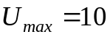 B, частоту сигнала f = 100 Гц . Установить скважность сигнала 50% и напряжение смещения, равное нулю.
- Открыть лицевую панель осциллографа XSC1 и настроить осциллограф в режиме характериографа (см.п.1.2.Б.22).
- Запустить модель переключателем .
- Получив изображение характеристики, отключить модель переключателем .
- Используя визиры, определить координаты двух точек в первом и третьем квадрантах. Результаты занести в табл. 1.2.
- Повторить эксперимент для резистора R3 аналогично резистору R2.
Таблица 1.2
ВАХ резисторов R2, R3
R2 =… Ом | i, A |  | 0
R2 =… Ом | u, B |  | 0
R3 =… Ом | i, A |  | 0
R3 =… Ом | u, B |  | 0

- По данным табл. 1.1 и 1.2 построить графики ВАХ исследуемых резисторов на одной координатной сетке.
1.2.Б.25. Провести виртуальный эксперимент получения кривых напряжения на резистивном элементе u(t) и тока i(t).
- По заданию преподавателя выбрать один из резисторов для исследования, поставив ключи J1, J2, J3 в соответствующие положения.
- По заданию преподавателя задать одну из форм сигнала на лицевой панели функционального генератора XFG1. Параметры сигнала оставить без изменения (см.п.1.2.Б.24).
- Настроить осциллограф XSC1 в режиме обычных (стандартных) измерений. Для этого задать режим развертки кнопкой . Установить соответствующие измеряемым сигналам длительность развертки и масштабы разверток по каналам А и В (см.п.1.2.Б.22).
-Запустить модель переключателем .
-Получить изображения зависимостей u(t) и i(t) на полном экране осциллографа.
- Отключить модель переключателем .
-Используя визиры, определить координаты характерных точек временных зависимостей (точки пересечения с осью времени, точки max- и min- значений) на одном периоде Т. Результаты измерений занести в табл. 1.3.
Таблица 1.3
Временные зависимости u(t) и i(t)
Элемент  R = … Ом |  | 0 | max | min
Элемент  R = … Ом | t, c
Элемент  R = … Ом | i, A
Элемент  R = … Ом | u, B
- По данным табл. 1.3 построить графики временных зависимостей u(t) и i(t) для резистивного элемента R на одной координатной сетке.
1.2.Б.26. Провести виртуальный эксперимент построения вольтамперной характеристики нелинейного резистивного элемента (полупроводникового диода), используя осциллограф XSC1 в режиме характериографа.
- Отключить резисторы R1, R2 и R3 и подключить диод D1, поставив ключи J1, J2, J3 и J5 в соответствующие положения.
- Задать на лицевой панели генератора XFG1 форму сигнала – треугольные импульсы.
- Установить значение амплитуды сигнала 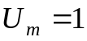B.
- Значения частоты f = 100 Гц, скважности – 50% и смещения – 0 оставить без изменений.
- Настроить осциллограф XSC1 в режиме характериографа. Подобрать соответствующие масштабы по каналам А и В (см.п.1.2.Б.22).
- Запустить модель переключателем .
- Получив изображение характеристики, отключить модель переключателем .
- Используя визиры, определить координаты четырех – пяти точек в первом и третьем квадрантах. Результаты измерений занести в табл. 1.4.

Таблица 1.4
Вольтамперная характеристика полупроводникового диода D1
Элемент  D1 | i, A
Элемент  D1 | u, B
- По данным табл. 1.4 построить график ВАХ диода.
1.2.Б.27. Провести виртуальный эксперимент получения кривых напряжения u(t) и тока i(t) нелинейного резистивного элемента (диода D1). Эксперимент провести аналогично п.1.2.Б.25.
- Результаты измерений координат характерных точек временных зависимостей занести в табл. 1.5.
Таблица 1.5
Временные зависимости u(t) и i(t)
Элемент  D1 |  | 0 | max | min
Элемент  D1 | t, c
Элемент  D1 | i, A
Элемент  D1 | u, B
- По данным табл. 1.5 построить графики кривых u(t) и i(t) для диода
D1 на одной координатной сетке.

1.2.В. ИССЛЕДОВАНИЕ ОСНОВНЫХ СВОЙСТВ ЭЛЕМЕНТОВ L и C

1.2.В.1. Сформировать схему для проведения виртуальных экспериментов согласно рис.1.11.
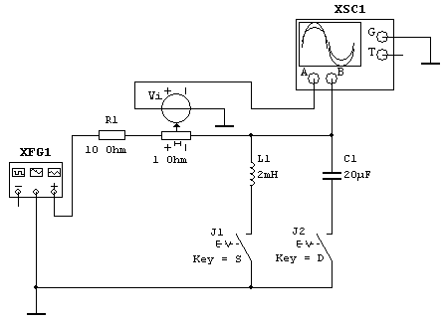
Рис.1.11. Схема виртуального эксперимента для исследования
индуктивного элемента L и емкостного элемента C
1.2.В.2. Нажатием кнопки вызвать меню раздела Basic Components.

- Выбрать из группы элементов Basic линейную индуктивность. Нажатием кнопки  активизировать модель линейной индуктивности, перевести ее на поле и зафиксировать.
- Выбрать из группы Basic линейную емкость. Нажатием кнопки  активизировать модель линейной емкости, перевести ее на поле и зафиксировать.
- Выбрать модель линейного резистора. Нажатием кнопки  активизировать ее, перевести на поле и зафиксировать.
- Закрыть окно меню Basic Components .
- Вызвать модель заземления (см. п.п.1.2.Б.2 и 1.2.Б.3).
- Вызвать модель датчика тока Vi (см. 1.2.Б.11).
- Вызвать модели двухполюсных ключей SPST (см. п.п. 1.2.Б.9 и 1.2.Б.10).
- Вызвать модель функционального генератора XFG… (см. п. 1.2.Б.6).
- Вызвать модель двухканального осциллографа (см. п. 1.2.Б.7).
1.2.В.3. Разместить все элементы схемы согласно рис.1.11 (см. п. 1.2.Б.12).
1.2.В.4. Соединить все элементы между собой согласно схеме рис.1.11
( см. п. 1.2.Б.13).
- Проводникам, соединяющим схему и входы каналов А и В осциллографа задать разные цвета.
1.2.В.5. Задать параметры резистора R1 по заданию преподавателя (см.п. 1.2.Б.15).
Значение R1 выбирается в диапазоне 5 … 15 Ом.
1.2.В.6. Задать параметры линейной индуктивности L1, используя окно задания параметров BASIC VIRTUAL на закладке Value. В строке Inductance установить по заданию преподавателя значение индуктивности в диапазоне 1 … 15 мГн, выбрав в окне масштабов соответствующий масштаб mH. Остальные параметры оставить нулевыми по умолчанию. При необходимости использовать закладку Label, строку Reference ID.
- Закрыть окно кнопкой .
1.2.В.7. Задать параметры линейной емкости C1, используя окно задания параметров BASIC VIRTUAL на закладке Value. В строке Capacitance установить значение емкости в диапазоне 10 … 20 мкФ и соответствующий масштаб µF. Остальные параметры оставить нулевыми по умолчанию. При необходимости использовать закладку Label, строку Reference ID.
- Закрыть окно кнопкой .
1.2.В.8. Задать параметры переключателей J1 и J2 аналогично п.1.2.Б.16.
1.2.В.9. Задать параметры датчика тока Vi аналогично п. 1.2.Б.21.
1.2.В.10. Задать параметры сигнала функционального генератора XFG1 аналогично п. 1.2.Б.20.
- Форму сигнала выбрать синусоидальной.
- Установить значение частоты сигнала f = 100 Гц.
- Амплитуду сигнала U_{max}, по заданию преподавателя, установить в диапазоне 10 … 20 В.
- Напряжение смещения установить равным нулю.
1.2.В.11. Настроить двухканальный осциллограф XSC1 на стандартный режим измерений по каналам А и В (см. п.1.2.Б.22).
1.2.В.12. Провести виртуальный эксперимент получения кривых напряжения u(t) и тока i(t) на индуктивном элементе L1 при гармоническом сигнале.
- Подключить элемент L1, замкнув ключ J1 и разомкнув J2.
- Запустить модель переключателем .
- Получив изображения зависимостей i(t) и u(t) в процессе двух-трех кратного заполнения экрана осциллографа, отключить модель переключателем .
- Используя визиры определить координаты 6 … 9 точек на периоде кривой, включая обязательно характерные точки max, min и пересечения с осью времени.
- Результаты измерений занести в табл. 1.6.
Таблица 1.6
Временные зависимости i(t) и u(t) на индуктивном элементе L1 при
гармоническом сигнале
Элемент  L1 =…Гн | t, с
Элемент  L1 =…Гн | i, А
Элемент  L1 =…Гн | u, В
- По данным табл. 1.6 построить графики i(t) и u(t) на одной координатной сетке.
1.2.В.13. Провести виртуальный эксперимент получения кривых напряжения u(t) и тока i(t) на индуктивном элементе L1 при сигнале, имеющем форму треугольных импульсов.
- Установить форму сигнала на лицевой панели генератора XFG1 - треугольные импульсы.
- Параметры сигнала оставить теми же, что и у синусоидального сигнала.
- Скважность задать 50%.
- Повторить соответствующие операции п.1.2.В.12.
- Результаты измерений занести в табл. 1.7. По данным табл.1.7 построить графики i(t) и u(t) аналогично п.1.2.В.12.
Таблица 1.7
Временные зависимости i(t) и u(t) на элементе L1
Элемент  L1 =…Гн | t, с
Элемент  L1 =…Гн | i, А
Элемент  L1 =…Гн | u, В
1.2.В.14. Провести виртуальный эксперимент получения кривых напряжения u(t) и тока i(t) на емкостном элементе C1 аналогично п.п.1.2.В.12 и 1.2.В.13 , отключив элемент L1 и подключив C1.
- Результаты измерений занести в табл. 1.8 и 1.9.
- По данным табл. 1.8 и 1.9 построить графики аналогично п.п. 1.2.В.12 и 1.2.В.13.

Таблица 1.8
Временные зависимости i(t) и u(t) на элементе C1 при гармоническом сигнале
Элемент  С1 =…Ф | t, с
Элемент  С1 =…Ф | i, А
Элемент  С1 =…Ф | u, В
Таблица 1.9
Временные зависимости i(t) и u(t) на элементе С1
Элемент  С1=…Ф | t, с
Элемент  С1=…Ф | i, А
Элемент  С1=…Ф | u, В

1.2.В.15. Провести сравнительный анализ результатов виртуальных экспериментов разделов 1.2.Б и 1.2.В. Сделать выводы об основных свойствах элементов R, L, C и полупроводникового диода (нелинейного резистивного элемента).
1.2.Г. ИССЛЕДОВАНИЕ ОСНОВНЫХ СВОЙСТВ ИДЕАЛЬНЫХ ИСТОЧНИКОВ СИГНАЛОВ
1.2.Г.1. Сформировать схему для проведения виртуальных экспериментов согласно рис.1.12
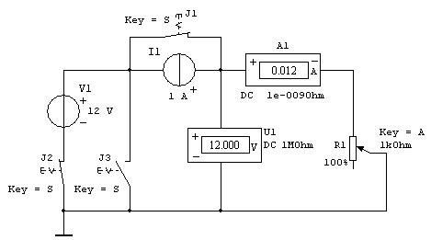
Рис.1.12. Схема виртуального эксперимента для исследования идеальных источников сигналов
1.2.Г.2. Вызвать модель идеального источника постоянного тока I1 (рис.1.12). Нажатием кнопки  вызвать меню раздела Signal Sources.
- Выбрать из группы элементов Signal Sources идеальный источник постоянного тока. Нажатием кнопки  активизировать модель идеального источника тока, перевести ее на поле и зафиксировать.
- Закрыть окно Signal Sources.
- Вызвать модель линейного потенциометра R1 (рис.1.12). Нажатием кнопки  открыть меню раздела Basic Components.
- Выбрать модель линейного потенциометра. Нажатием кнопки  активизировать модель потенциометра, перевести ее на поле и зафиксировать.
- Закрыть окно меню Basic Components.
- Вызвать модель идеального источника постоянного напряжения V1 (рис.1.12) и модель заземления (см.п.п.1.2.Б.2 и 1.2.Б.3).
- Вызвать модели двухполюсных ключей SPST: J1, J2, J3 (см. п.п.1.2.Б.9 и 1.2.Б.10).
- Вызвать модели амперметра A1 и вольтметра U1 согласно схеме (см. п.1.2.Б.8).
- Разместить все элементы схемы и соединить между собой согласно схеме рис.1.12 (см. п.1.2.Б.12 и 1.2.Б.13).
1.2.Г.3. Установить ключи J1, J2 и J3 в положения, соответствующие рис.1.12: J1 - замкнут, J2 - замкнут, J3 - разомкнут.
- При таком положении ключей задать параметры всех ключей одинаковыми (см. п.1.2.Б.16). В этом случае все ключи схемы коммутируют одновременно, отключая один источник и подключая к цепи другой источник. Например, при замкнутых J1, J2 и разомкнутом J3 цепь подключена только к источнику напряжения V1. При обратном положении ключей источник V1 отключен, а источник I1 подключен.
1.2.Г.4. Задать параметры линейного потенциометра R1, который при таком подключении является по существу регулируемым резистором.
- Вызвать окно задания параметров BASIC VIRTUAL для R1 на закладке Value аналогично п. 1.2.Б.14.
- В строке Key выбрать букву латинского алфавита для управления движком потенциометра R1.
- В строке Increment установить шаг (дискретность) относительного изменения сопротивления в диапазоне 5…10%.
- В строке Resistance установить значение полного сопротивления потенциометра по заданию преподавателя в диапазоне 100…1000 Ом и соответствующий масштаб в окне . Значения остальных параметров остаются по умолчанию. При необходимости использовать закладку Label, строку Reference ID.
- Закрыть окно BASIC VIRTUAL кнопкой .
1.2.Г.5. Задать параметры источника постоянного тока I1, используя окно задания параметров SIGNAL CURRENT SOURCES на закладке Value.
- По заданию преподавателя установить в строке Current (I) значение тока источника в диапазоне 1…100 А и соответствующий масштаб в окне . Значения остальных параметров оставить нулевыми по умолчанию.
- При необходимости использовать закладку Label, строку Reference ID.
- Закрыть окно SIGNAL CURRENT SOURCES кнопкой .
1.2.Г.6. Задать параметры источника постоянного напряжения V1 аналогично п.1.2.Б.14. Значение напряжения источника установить по заданию преподавателя в диапазоне 10…100 В.
1.2.Г.7. Задать параметры амперметра A1 и вольтметра U1 аналогично пп.1.2.Б.19 и 1.2.Б.18 соответственно.
1.2.Г.8. Провести виртуальный эксперимент построения вольтамперной (внешней) характеристики идеального источника напряжения V1.
- Подключить источник V1 к цепи, установив ключи J1, J2, и J3 в положения: J1 - замкнут, J2 - замкнут, J3 - разомкнут.
- Установить положение движка потенциометра R1- 0%. Такое положение движка означает, что потребитель (резистор R1) замкнут накоротко и источник V1 практически работает в режиме короткого замыкания. Ток короткого замыкания ограничивается только внутренним сопротивлением амперметра A1 и внутренней проводимостью вольтметра U1.
- Запустить модель переключателем .
- Зафиксировать показания амперметра A1 и вольтметра U1. Данные занести в табл. 1.10.
- Отключить модель переключателем .
Таблица 1.10
Вольтамперная характеристика идеального источника напряжения V1
Источник  напряжения | 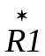 % | 0% | 20% | 50% | 100% | ∞
Источник  напряжения | i, A |  |  |  |  | 0
Источник  напряжения | u, B |  |  |  |  | u₀ = …
- Устанавливая положение движка R1, соответствующее 20% ... 100%, снять координаты точек ВАХ источника. Данные занести в табл. 1.10.
- По данным табл.1.10 построить график ВАХ источника напряжения V1.
1.2.Г.9. Провести виртуальный эксперимент построения вольтамперной (внешней) характеристики идеального источника тока I1.
- Отключить от цепи источник V1 и подключить источник тока I1, установив ключи в положения: J1 - разомкнут, J2 - разомкнут, J3 - замкнут.
- Далее провести эксперимент аналогично п.1.2.Г.8.
- Данные эксперимента занести в табл. 1.11.
Таблица 1.11
Вольтамперная характеристика идеального источника тока I1.
Источник  тока | % | 0% | 20% | 50% | 100% | ∞
Источник  тока | i, A | i_{кз}=…
Источник  тока | u, B | 0
- По данным табл. 1.11 построить график ВАХ источника тока I1.
1.2.Д. ИССЛЕДОВАНИЕ ОСНОВНЫХ СВОЙСТВ ЛИНЕЙНОГО ИСТОЧНИКА НАПРЯЖЕНИЯ
1.2.Д.1. Сформировать схему для проведения виртуальных экспериментов согласно рис.1.13.
1.2.Д.2. Вызвать модель линейного источника постоянного напряжения V1 (рис.1.13). Нажатием кнопки открыть меню раздела Basic Components.
- Выбрать модель линейного источника постоянного напряжения. Нажатием кнопки  активизировать модель источника, перевести ее на поле и зафиксировать.
1.2.Д.3. Модели заземления, потенциометра R1, амперметра A1 и вольтметра U1 вызываются аналогично п.п.1.2.Б.2, 1.2.Б.3, 1.2.Г.2 и 1.2.Б.8 соответственно.
1.2.Д.4. Разместить все элементы схемы и соединить между собой согласно рис.1.13 (см.п.п.1.2.Б.12 и 1.2.Б.13).

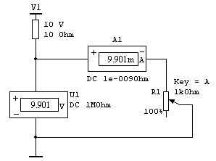

Рис.1.13. Схема виртуального эксперимента для исследования линейного источника напряжения
1.2.Д.5. Задать параметры линейного источника напряжения V1.
- Вызвать окно задания параметров BASIC VIRTUAL на закладке Value.
- По заданию преподавателя установить в строке Voltage (V) значение напряжения холостого режима источника в диапазоне 5 … 100 В и соответствующий масштаб в окне.
- В строке Resistance по заданию преподавателя установить значение внутреннего сопротивления источника в диапазоне 10 … 100 Ом и соответствующий масштаб в окне .
- Значения остальных параметров оставить по умолчанию.
- При необходимости использовать закладку Label, строку Reference ID.
- Закрыть окно BASIC VIRTUAL кнопкой .
1.2.Д.6. Задать параметры линейного потенциометра R1 (см.п.1.2.Г.4).
1.2.Д.7. Задать параметры амперметра A1 и вольтметра U1 аналогично п.п.1.2.Б.19 и 1.2.Б.18.
1.2.Д.8. Провести виртуальный эксперимент построения вольтамперной (внешней) характеристики линейного источника напряжения аналогично п.1.2.Г.8.
- Данные эксперимента занести в табл. 1.12.

Таблица 1.12
Вольтамперная характеристика линейного источника постоянного напряжения V1
Линейный источник  напряжения | % | 0% | 20% | 50% | 100% | ∞
Линейный источник  напряжения | i, A |  |  |  |  | 0
Линейный источник  напряжения | u, B |  |  |  |  | u₀ = …
- По данным табл. 1.12 построить график ВАХ линейного источника напряжения V1.
1.2.Д.9. Провести сравнительный анализ результатов виртуальных экспериментов разделов 1.2.Г и 1.2.Д. Сделать выводы об основных свойствах идеальных источников и линейных источников сигналов.
1.3. Исследование топологических свойств электрических цепей
1.3.А. Цель работы: исследование топологических свойств электрических цепей с сосредоточенными параметрами.
В работе студенты исследуют основные топологические свойства контуров и сечений (узлов) на примере широко используемых в технике резистивных делителей напряжения и сумматоров токов.
Виртуальные эксперименты проводятся на базе пакета Multisim 7. Используются библиотечные модели контрольно-измерительных приборов и компонент (элементов).
Создаются схемы для проведения виртуальных экспериментов. Анализируются результаты моделирования.
Рабочее задание
1.3.Б. ИССЛЕДОВАНИЕ РЕЗИСТИВНОГО ДЕЛИТЕЛЯ НАПРЯЖЕНИЯ
1.3.Б.1. Сформировать схему для проведения виртуальных экспериментов согласно рис.1.14.
Схема делителя напряжения представляет собой замкнутый контур, образованный источником опорного напряжения V1 и последовательным соединением резисторов R1, R2, R3, R4. На вход делителя подается с источника V1 опорное (входное) напряжение 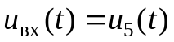. В данной работе используется источник постоянного напряжения.
Опорное напряжение делится соответствующим образом на падения напряжений u₁, u₂, u₃, u₄ на резисторах R1, …, R4.
Резисторы могут подключаться к цепи делителя размыканием или отключаться замыканием соответствующего ключа.
Контурное уравнение соединений для этой схемы имеет вид:
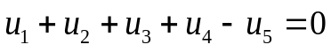. (1.18)
В качестве выхода (результата деления) в данной схеме выбрано напряжение u₁ (резистор R1). Следовательно, результат деления определяется, как
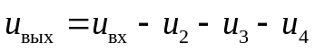. (1.19)
1.3.Б.2. Вызвать модель источника постоянного напряжения V1 аналогично п.1.2.Б.2.
- Вызвать модель заземления аналогично п.1.2.Б.3.
1.3.Б.3. Вызвать модели резисторов R1, …, R4 аналогично п.1.2.Б.4.
1.3.Б.4. Вызвать модели двухполюсных переключателей (SPST): J2, J3, J4 аналогично п.п.1.2.Б.9 и 1.2.Б.10.
1.3.Б.5. Вызвать модели вольтметров U1, …,U5 аналогично п.1.2.Б.8.
1.3.Б.6.Расположить все элементы схемы, согласно рис.1.14
(см.п.1.2.Б.12).
1.3.Б.7. Соединить все элементы между собой согласно схеме рис.1.14 (см. п.1.2.Б.13).

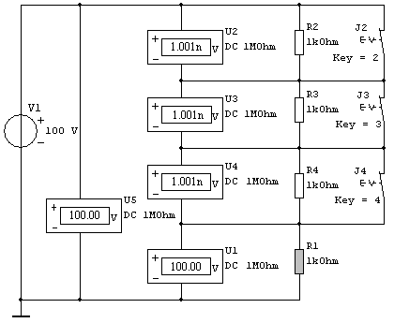
Рис. 1.14. Схема виртуального эксперимента для исследования резистивного делителя напряжения
1.3.Б.8. Задать параметры источника постоянного напряжения V1, аналогично п.1.2.Б.14.
- По заданию преподавателя установить значение напряжения источника в диапазоне 10 … 100 В.
1.3.Б.9. Задать параметры резисторов R1, …, R4 аналогично п.1.2.Б.15.
- По заданию преподавателя установить значения сопротивлений резисторов в диапазоне 100 … 1000 Ом.
1.3.Б.10. Задать параметры переключателей J2, J3 и J4 аналогично п.1.2.Б.16.
- Установить для каждого ключа соответствующую цифру для управления переключателем, согласно схеме рис.1.14.
1.3.Б.11. Задать параметры вольтметров U1, …, U5 аналогично п.1.2.Б.18.
1.3.Б.12. Провести виртуальный эксперимент определения рабочих состояний делителя напряжения.
- Отключить резисторы R2, R3, R4, замкнув ключи J2, J3 и J4.
- Запустить модель переключателем .
- Зафиксировать показания вольтметров U1,…, U5. Данные занести в табл.1.13.
- Отключить модель переключателем .
- Поэтапно включая резисторы делителя размыканием ключей J2, J3 и J4, фиксировать показания вольтметров U1,…,U5. Данные заносить в табл.1.13.
- Определить для каждого рабочего состояния коэффициент деления 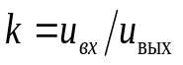 и занести его значения в табл.1.13.
- По данным виртуальных экспериментов (табл.1.13) проконтролировать корректность контурного уравнения (1.18).

Таблица 1.13
Рабочие состояния делителя напряжения
Положения  ключей  u, В | Все ключи  замкнуты | J2- разомк. | J2 - разомк.  J3 – разомк. | J2 - разомк.  J3 - разомк.  J4 - разомк.
u_{вх} = u₅, В
u_{вых}= u₁, В
u₂, В
u₃, В
u₄, В
k
1.3.В. ИССЛЕДОВАНИЕ РЕЗИСТИВНОГО СУММАТОРА ТОКОВ
1.3.В.1. Сформировать схему для проведения виртуальных экспериментов согласно рис.1.15.
Схема резистивного сумматора токов представляет собой параллельно-последовательное соединение резисторов.
В параллельную ветвь включаются резисторы, по которым протекают токи-слагаемые: по R2 - ток i₂(t), по R3 – i₃(t) и по R4 - i₄(t). В последовательную ветвь включается суммирующий резистор R1, по которому протекает суммарный ток i₁(t).
На вход сумматора подается с источника V1 опорное напряжение, которое обуславливает появление токов-слагаемых в параллельных ветвях. В данной работе используется источник постоянного напряжения.
Резисторы в параллельных ветвях могут подключаться к цепи сумматора замыканием или отключаться размыканием соответствующего ключа.
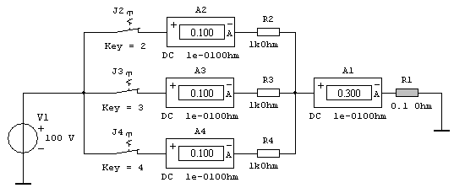
Рис.1.15. Схема виртуального эксперимента для исследования резистивного сумматора токов
Узловое уравнение соединений для этой схемы имеет вид:
–i₁ + i₂ + i₃ + i₄ = . (1.20)
Выходом сумматора является резистор R1 с током 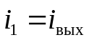.
Результат суммирования определяется выражением
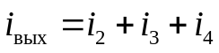. (1.21)
1.3.В.2. Вызвать модели источника постоянного напряжения V1, заземления, резисторов R1, …, R4 двухполюсных переключателей (SPST): J2, J3, J4 аналогично разделу 1.3.Б.
1.3.В.3. Вызвать модели амперметров A1, …, A4 аналогично п.1.2.Б.8.
1.3.В.4. Расположить все элементы схемы согласно рис.1.15 (см.п.1.2.Б.12).
1.3.В.5. Соединить все элементы согласно схеме рис.1.15. (см.п.1.2.Б.13).
1.3.В.6. Задать параметры источника напряжения V1 аналогично п.1.2.Б.14.
- По заданию преподавателя установить значение напряжения источника в диапазоне 10 … 100 В.
1.3.В.7. Задать параметры резисторов R1, …, R4 аналогично п.1.2.Б.15.
- По заданию преподавателя установить значения сопротивлений резисторов R2, R3, R4 в диапазоне 100 … 1000 Ом.
- Установить значение сопротивления суммирующего резистора R1<< R2, R3, R4 в диапазоне 0,01 … 0,1 Ом.
1.3.В.8. Задать параметры переключателей J2, J3, J4 аналогично п.1.2.Б.16.
1.3.В.9. Задать параметры амперметров A1,…, A4 аналогично п.1.2.Б.19.
- Установить при задании параметров на закладке Value в строке Resistance ( R ) значение внутреннего сопротивления для каждого амперметра равным 10 ^{–10} Ом ( 1e – 10 Ohm ).
1.3.В.10. Провести виртуальный эксперимент определения рабочих состояний сумматора токов.
- Подключить все резисторы R2, R3 и R4, замкнув ключи J2, J3 и J4.
- Запустить модель переключателем .
- Зафиксировать показания амперметров A1,…, A4. Данные занести в табл.1.14.
- Отключить модель переключателем .
Таблица 1.14
Рабочие состояния сумматора токов
Положения  ключей  i, А | Все ключи  замкнуты | J2- разомк. | J2 - разомк.  J3 – разомк. | J2 - разомк.  J3 - разомк.  J4 - разомк.
i₂, А
i₃, А
i₄, А
i_{вых} = i₁, А
- Поэтапно отключая резисторы сумматора размыканием ключей J2, J3 и J4, фиксировать показания амперметров A2, A3, A4 и A1. Данные заносить в табл.1.14.

1.3.В.11. По данным виртуальных экспериментов (табл.1.14) проконтролировать корректность узлового уравнения соединений (1.20).

КОНТРОЛЬНЫЕ ВОПРОСЫ

- Что такое электрическая цепь?
- Что представляют собой базовые элементы электрической цепи?
- Какими физическими переменными характеризуются элементы
электрической цепи?
- Что описывают уравнения: элементов; соединений?
- Какие стороны реального электромагнитного процесса, и в каком
отношении моделируют резистивный, индуктивный, емкостный элементы?
- Что представляют основные характеристики резистивного,
индуктивного и емкостного элементов?
- Что моделируют идеальный ключ и идеальный проводник?
- В чем основное отличие нелинейного и линейного элементов?
- В чем заключаются функции источника сигнала как элемента цепи?
- Какой характеристикой определяются основные свойства источника
сигнала?
- Каким режимам соответствуют характерные точки характеристики
источника сигнала?
- Какие модели реального источника являются простейшими,
идеальными?
- Какие ограничения существуют для идеальных источников сигналов?
- Что представляют собой простейшие линейные двухполюсные модели
реального источника сигнала?
- Какие факторы реального процесса учитывают линейные модели
источника сигнала?
- Каковы простейшие варианты подключения источников к потребителю?
- Что описывают уравнения соединений?
- В чем заключается понятие электрического контура для напряжений и токов?
- Какими законами определяются уравнения соединений?
- Каким образом определяются знаки токов при алгебраическом суммировании в уравнениях соединений?
- Как определяются знаки напряжений при алгебраическом суммировании в уравнениях соединений?
- Какие электротехнические устройства, принцип действия которых основан на законах Кирхгофа, Вам известны?

